Il quarto stato – Pelizza da Volpedo

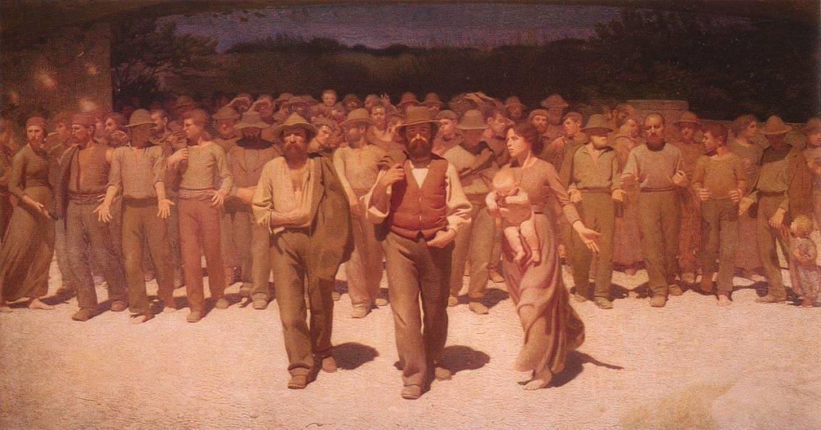
GIUSEPPE PELIZZA DA VOLPEDO. Il quarto stato. 1895-1901 olio su tela 245x543cm Milano, Galleria d'arte moderna.

5

10
Il dipinto è considerato il manifesto dell'impegno sociale e umanitario del pittore, convinto che nella società del tempo l'artista avesse il compito di educare la popolazione, elevandola spiritualmente e culturalmente tramite l'arte. L'opera rappresenta una folla di contadini e lavoratori che avanza verso l'osservatore, emergendo dallo sfondo di un paesaggio indefinito dominato da tonalità cupe. [...]
Qui l’artista intende celebrare l'affermazione di una nuova classe sociale, il proletariato. [...]
In questo quadro tutto contribuisce a rendere l'idea di compattezza e di unione di questa nuova classe sociale, che attraverso numerose lotte per i suoi diritti, otterrà una posizione politica di importante peso nella società moderna. La compattezza dei personaggi, gli atteggiamenti decisi [...] creano l'effetto di una massa unica che avanza insieme, con chiare allusioni sia al valore di solidarietà sociale, sia alla presa di coscienza della propria forza politica da parte di tanti individui che si sentono sempre più una "classe
sociale" capace di rivendicare i propri diritti.
E. Pasqualone, articolo consultato il 18 marzo 2015 su http://www.geometriefluide.com/pagina.asp?cat=pellizza-da-volpedo&prod=quartostato-pellizza

Il quarto stato – Pelizza da Volpedo

Leggi il testo e completa la tabella

Il tipo di arte
L’artista:
- nome e cognome
- il compito dell’arte secondo lui

L’opera:
- anno di produzione / periodo storico
- cosa rappresenta (descrizione)

Il messaggio dell’opera:

L’obiettivo dell’arte secondo Pelizza da Volpedo:

scure

